实训专题报告

题 目： 电子地图基本功能的实现

实训名称：专业认识实训
班 级： 20122012
学 号： 2012201219
学生姓名： 王焕然
指导教师： 李健利

哈尔滨工程大学
2013年8月30日
摘 要
电子地图，是一个最近兴起的科技词汇。它也在一定程度上代表了一个时代的进步。
由于生活水平日渐提高，人们越来越依赖软件，当然对软件的要求标准也越来越高。当汽车普及后，电子地图便是汽车不可缺少的工具。对于我们组在电子地图这个项目上，对界面美化的风格，绚丽时尚，还是朴素简约的视觉体验；对检索排序是完美周到，还是极速快捷，的代码编写，有这完全不同的思路，和分工。
此文详细记载了我们组在现有水平条件下对该项目进行的C语言编写的实现。我们使用了C语言以及标准库函数，并且通过使用多种高级算法，在Windows平台上，开发基于控制台的电子地图。
在对所编写的程序进行测试证明，该程序基本实现了电子地图所要求功能，对道路信息文件采用五种排序、2种搜索，对道路信息进行检索，并具有更新文件功能，生成十进制及二进制更新文件，及当检索结果大于五条时，自动生成十进制检索结果文件功能。

关键词：排序；检索；更新；二进制文件。

当人们已经发现纸质地图的不方便时，便对软件版地图的需求越来越高，从界面的视觉体验，到搜索准确度或智能方面都要求的越来越高。将繁琐的纸上文字变为一个方便快捷搜索模式，确实方便了生活。
如今市面上的电子地图自然是很成熟的、功能强大的软件。可以定位导航，语音服务。受目前能力限,我么无法做出MFC界面，所以我们的软件只能运用Dos界面，实现简单的排序、查询、搜索功能，完成电子地图要求的基本功能。
1 系统设计与算法分析
1.1 需求分析
根据课题所在项目的要求，电子地图需要满足，读取文件，排序，检索，更新，退出等功能。具体目标如下：
1. 电子地图既然是生活必须工具，则需要时尚大气的界面风格，人性化的文字提示，带有屏幕保护的闪烁效果、开启时问候语在指定时间内滚动、自动清屏等效果、主界面目录式自由选取。
2. 读取文件可以做到迅速，可以自由将所有的数据读入到整个程序中，进行从大端对齐到校端对齐再在程序更新时更改回小端对齐的转换。
3. 我们排序种类多样，应用到所学过的冒泡排序，插入排序，选择排序，并且努力自学了快速排序与堆排序，并实现在排序后显示排序所需时间（精确到毫秒），并且可以随意随时切换排序类型。
4. 检索模块应用所学到的两种方法，顺序查找和折半查找，对LINKID，道路番号，道路名称，岔路数等关键道路信息快速找到需要的信息，并当检索结果超过5 条时自动生成检索文件，便于查找。
5. 更新文件并可以将文件以txt格式输出。
6. 用户可以从任意界面随时返回到主界面，重新选取服务种类。系统功能模块图如图1.1所示。
1.2 系统整体设计流程
1. 该图显示为本软件的开启画面，持续5秒，其中最上方为该项目的名称和创建时间以及创建者小组名称及成员等相关项目的信息，也就是经常所说的开发团队信息。
2. 以图书目录的形式显示了本项目的所有的功能，其中对读取文件、排序、检索、更新、退出等功能进行一一实现。
3. 读取文件，如果源文件不存在或因其他原因读取失败会有人性化提示，或者手动输入文件的路径。加载文件成功以后会自动返回到所有服务种类的目录项目界面。对生成的二进制与十进制文件的输出位置有明确的标注，用来为其他功能提供信息，或方便用户查询。对以前的操作记录以清屏形式进行清除，以保证界面清洁。
4. 排序功能即对于提供的二进制道路信息文件进行排序，这里可以进行五种排序，并已经实现对每种排序完成所需时间输出并评价（这部分功能图略），对所有排序的结果与预测的进行比较。
5. 当功能界面中“请选择”输入3的时候进入检索功能，这个功能其中的折半查找是在已完成的排序的基础上进行的，这部分提供了多种不同的检索方式，从LINKID、岔路数、道路名称、番号等道路信息进行检索，于此同时，对于每一种检索方式可以选择不同的查找方法，也可对同一个检索方式选择进行不同的查找方法并进行验证。在选择检索方式及查找方式后需要输入检索关键字。对于已检索到的结果信息可分为两部分处理，一部分可以直接显示在界面中（当检索结果小于五条时），这部分内容一般数量较少，所占用屏幕比例不大；另一部的会被输入到一个十进制或二进制文本文件中，这样有效的减少界面杂乱程度，同时方便用户进行查找读取。
6. 更新部分是对已排序好的二进制文件替换为原来的文件，如果一旦出现错误会作出人性化提示，一旦成功后被替换的源文件就是新文件了。
7. 功能目录界面中最后一项是退出，当用户在“请选择服务种类”项目中输入数字“0”就退出了本软件。

表1.1需求分析表
需求功能 | 需求描述及需求功能
文件读入并进行排序 | 1.将道路数据信息文件读入程序；2.根据数据文件可由使用者随意进行选择，运用合适的排序方法进行排序，同时在排序结束后可以显示排序所用时间（精确到毫秒）
信息检索 | 1.使用者能够自行选择排序的两种方式 2.如果选择出现错误有温馨提示并退回到主界面
更新 | 1.在读取文件后，将文件排序之后便将数据库进行更新操作，并以txt格式读出，方便用户检查，可以进行修改完善

2 系统实现与测试
2.1 界面美化的实现
2.1.1 屏幕保护
运用system.函数通过递归调用将界面的背景颜色和背景字体改变力图达到美观并环保，运用多个循环语句实现问候语全屏滚动的效果，由于某些稳定性原因，导致有时在滚动过程中会出现抖动现象，虽不影响整体效果，但仍需改进。如图1.2。

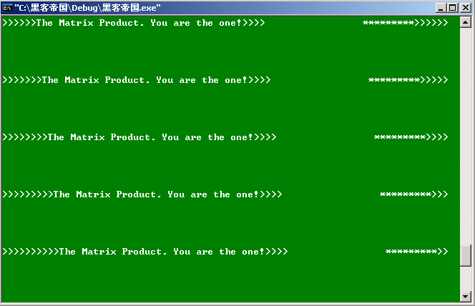
图1.2

2.1.2 主界面的美化
利用字符图案巧妙的输出营造出绚丽时尚的效果。并通过调用systime函数，运用关于指针的函数，读取系统时间使软件左上角显示的时间与系统的同步。更加人性化。
代码参考如下：
void systime()
{char *wday[] = {"Sun", "Mon", "Tue", "Wed", "Thu", "Fri", "Sat"};
time_t timep;
struct tm *p;
time(&timep);
p = gmtime(&timep);
printf("东软时间是%d年%d月%d日\t", (1900+p->tm_year), (1+p->tm_mon), p->tm_mday);
printf("%s %d:%d\n", wday[p->tm_wday], p->tm_hour+8, p->tm_min);
}
如图1.3。

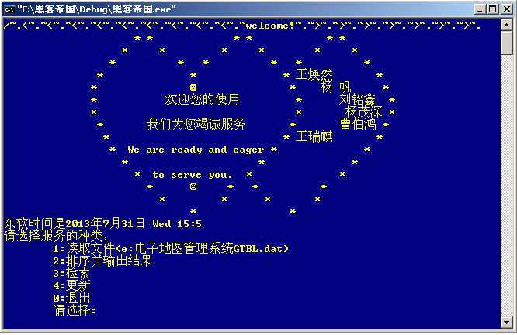
图1.3

2.2 读取文件的实现
用户选择“读取文件”，代码中调用file函数，调用系统函数fopen，从自定义的文件路径打开所在的文件并进行地图道路信息数据逐一读入，完成读取文件过程。代码如下：
int ReadFile()
{ char aclinkId[4] ; /*从二进制文件中读取道路编号*/
char acroadnamesize[2] ; /*从二进制文件中读取道路名称数据长度*/
char acNodeInfo[4];
unsigned short ustotalsize;
unsigned long ullinkId;
unsigned short usroadnamesize;
char actotalsize[2] ; /*从二进制文件中读取道路信息的总体数据长度 */
FILE *pfp = fopen( "E:\\GTBL.dat" , "rb+");
if(pfp == NULL)
{printf("can not open the 电子地图管理系统.dat file or there is no the file!\n");
return 0; }

2.3 排序的实现
用户选择“排序并输出结果”，便进入排序界面，使用者可以从1到5号进行选择。当使用者输入1时，开始进行选择排序。该排序代码中利用两个for循环，判断linkid的长度是否为n，通过对结构体进行操作，并记录已排序成功道路信息的个数，完成排序。代码如下：
if(select == 1)//选择排序
{
int t;
char temp[50];
t1=clock();
for(i=0; i<(nsizecount-3); i++)
{
k=i;
for(j=i+1; j<(nsizecount-2); j++)
if(data[j].linkid<data[k].linkid ) // 判断linkid的长度是否为n
k=j;
t =data[k].linkid; //交换s[i]和s[j]中linkid的信息
data[k].linkid = data[i].linkid;
data[i].linkid = t;

t =data[k].roadnameflag; //交换s[i]和s[j]中flag的信息
data[k].roadnameflag = data[i].roadnameflag;
data[i].roadnameflag = t;

t = data[k].brunch; //交换s[i]和s[j]中brunch的信息
data[k].brunch =data[i].brunch;
data[i].brunch = t;

t= data[k].dispclass; //交换s[i]和s[j]中dispclass的信息
data[k].dispclass = data[i].dispclass;
data[i].dispclass = t;

strcpy(temp , data[k].roadname); //交换s[i]和s[j]中Roadname的信息
strcpy(data[k].roadname , data[i].roadname);
strcpy(data[i].roadname , temp);
//记录已排序成功道路信息的个数}
/* for(i=0;i<(nsizecount-2);i++)
{printf(" %d \n" , data[i].linkid ); }*/
t2=clock();
printf("您选择的选择排序完事了，共用了%lf毫秒，击败全国三成用户.\n\n\n\n\t\t\t\t慢也是种态度%c\n\n\n\n",t2-t1,1);
printf("~~~~~~~~~~~~~~~~~~~~~~~loading>>>>>>>>>>>>>>>>>>>>>>>>>>>>>>>>>>>>>>>>>>>>>>>>");FILE *pp=fopen("e:\\SORTGTBL.dat " , "wb+");

选择输入2时，开始进行冒泡排序，同选择排序的信息交换但采取冒泡的方法，将整个数据进行排序。插入排序亦如此，所以不进行详细介绍。选择输入4时，开始进行快速排序，可参考如下代码，
t1=clock();
quicksort(data,nsizecount-2);
t2=clock();
printf("您选择的快速排序完事了，共用了%lf毫秒，秒杀了全国老多用户了。\n\n\n\t\t\t\t刘翔对你膜拜%c%c\n\n\n",t2-t1,26,26);
printf("~~~~~~~~~~~~~~~~~~~~~loading>>>>>>>>>>>>>>>>>>>>>>>>>>>>>>>>>>>>>>>>>>>>>>>");
FILE *pp=fopen("e:\\SORTGTBL.dat " , "wb+");
int pTemp=0;
while(pTemp<nsizecount-2)
{
fwrite(&data[pTemp].totalsize,sizeof(data[pTemp].totalsize),1,pp);
fwrite(&data[pTemp].linkid,sizeof(data[pTemp].linkid),1,pp);
fwrite(&data[pTemp].roadnamesize,sizeof(data[pTemp].roadnamesize),1,pp);
m[pTemp]=m[pTemp]&255;
fwrite(&m[pTemp],sizeof(m[pTemp]),1,pp);
fwrite(data[pTemp].roadname , sizeof(char) , data[pTemp].totalsize - 12 , pp ) ;
pTemp=pTemp++;
}
fclose(pp);
printf("嘻嘻，文件载入已完事啦！\n");
ma_interf();
}
使用者选择输入3时，系统进入插入排序。代码略。
使用者选择输入4时，系统进入快速排序。快速排序递归调用两个指针，将数据分成两部分，其中一部分全部小于另一部分，以此类推，节约了大量时间。代码如下：
int Q1(struct dataOut l[],int low,int high)
{
int m=l[low].linkid ;
l[0].linkid =l[low].linkid ;
while (low<high)
{
while (low<high&&l[high].linkid >=m)
--high;
l[low].linkid =l[high].linkid ;
l[low].roadnameflag =l[high].roadnameflag ;
l[low].brunch =l[high].brunch ;
l[low].dispclass =l[high].dispclass;
strcpy(l[low].roadname , l[high].roadname);
while (low<high&&l[low].linkid <=m)
++low;
l[high].linkid =l[low].linkid ;
l[high].roadnameflag =l[low].roadnameflag ;
l[high].brunch =l[low].brunch ;
l[high].dispclass =l[low].dispclass;
strcpy(l[high].roadname , l[low].roadname);
}
l[low].linkid =l[0].linkid ;
l[low].roadnameflag =l[0].roadnameflag ;
l[low].brunch =l[0].brunch ;
l[low].dispclass =l[0].dispclass;
strcpy(l[low].roadname , l[0].roadname);
return low;
}
void Q2(struct dataOut l[],int low,int high)
{
int p;
if(low<high)
{p=Q1(l,low,high); //将第一次排序的结果作为枢轴
Q2(l,low,p-1); //递归调用排序 由low 到prvotloc-1
Q2(l,p+1,high); //递归调用排序 由 prvotloc+1到 high
}}
void quicksort(struct dataOut l[],int n)
{Q2(l,1,n); //第一个作为枢轴 ，从第一个排到第n个}
堆排序则是递归运用二叉树的算法，把较大的数据移动到父节点，多次调用函数次完成排序。
采用人性化语言来提示用户哪个排序更加稳定快速。排序界面如图1.4

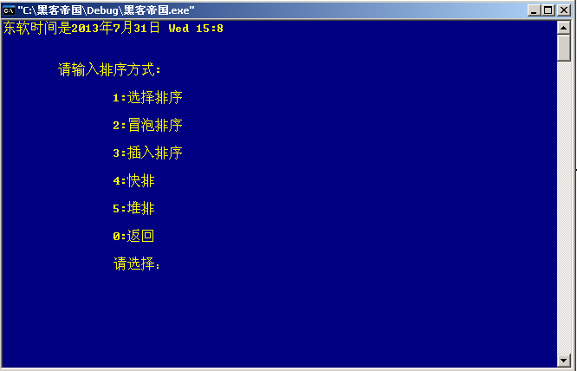
图1.4

2.3 检索的实现
在用户选择检索后，只需选择检索方式，并且选择检索内容，再输入检索关键字便可以进行检索了。由于本次项目道路信息数据较为庞大，限于专业知识水平，我们组只完成了两种检索方法—折半查找、顺序查找两种对道路信息的几大特征信息进行检索。若检索结果超过五条则将结果存入十进制文件中；若小于五条则直接显示在屏幕上。代码略。
2.4 更新的实现
本程序的更新部分是将排序以后的信息存入在二进制文件中。主界面中输入4，则进入更新界面，更新完会有提示。代码如下：
void Update (dataOut data[])
{printf("\n\n\t\t\t\t文件更新中……\n");
FILE *q=fopen("e:\\newfile.dat " , "wb+");
if((q=fopen("e:\\newfile.dat " , "wb+")) == NULL)
{printf("更新文件创建失败……");
exit(0); }
int pTemp=0;
while(pTemp<nsizecount-2)
{fwrite(&data[pTemp].totalsize,sizeof(data[pTemp].totalsize),1,q);
fwrite(&data[pTemp].linkid,sizeof(data[pTemp].linkid),1,q);
fwrite(&data[pTemp].roadnamesize,sizeof(data[pTemp].roadnamesize),1,q);
m[pTemp]=m[pTemp]&255;
fwrite(&m[pTemp],sizeof(m[pTemp]),1,q);
fwrite(data[pTemp].roadname , sizeof(char) , data[pTemp].totalsize - 12 , q ) ;
pTemp=pTemp++;}
fclose(q);
printf("\n\n\t\t\t\t文件更新成功\n\n\n\t\t\t更新文件存放在newfile.dat文件中\n\n\n"); }
3 结论
根据实训期间老师对电子地图功能的要求，和当前用户对于界面美观的需求。本文设计和实现了电子地图数据库的五种排序，两种检索，文件更新，以及精美界面的实现。经过查阅大量的文献资料，本文明确了课题的背景目的和意义，并且对客户的需求进行了分析。通过对系统的各个模块进行详细设计和实现，本文取得了以下成果：
（1）经过对系统时间指针编码算法的分析，通过调用systime函数实现了软件时间与PC机时间一致。
（2）利用二叉树及指针算法实现堆排序和快排序，大大的节约了更新及程序运行时间。给用户最好的极速体验。并在每种排序结束后均输出所用时间并进行比较。
（3）在所有操作界面应用纹络图案，并将所有提示语用贴近生活化的语言表达，让用户感觉更亲近，更方便使用。
（4）在主界面调用color函数，更换了所有界面颜色，更加时尚大气。
（5）应用两种检索方式，对岔路数，道路名，LINKID,道路番号等关键道路信息进行检索，使检索更加多元化，同时也能检验检索信息的准确性。
（6）对排序后的更新文件重新更改为小端对齐，方便用户去查看。并且当检索信息超过5条时自动生成十进制检索结果文件，便于查看。
（7）对于软件界面开启屏幕保护，通过递归调用时间提取函数，实现文字跳动，开始问候语在指定时间内滚动输出。
对本软件进行测试的结果表明，本软件实现了需求的所有功能。但由于时间资料，知识储备等客观原因，本文实现的软件的性能稳定方面有一些不足之处。比如，冒泡排序的执行时间过长，软件开始时间延迟过长等问题。而且本程序定义了较多宏定义函数，在大端小端互换时，生成的文件个别数据存在乱码现象。而且部分函数还有可优化的空间。
本软件的功能是对导航信息文件中的数据进行整理、分析、查询、排序、并将结果显示出来。本软件对电子地图的管理包括能读取原始二进制数据文件，对导航数据中的道路数据进行整理、分析、查询、排序。采用顺序查找、折半查找等多种查找方法进行性能比较。
参考文献
- 裘宗燕 著，从问题到程序科学出版社，北京大学出版社，1999年4月。P120-121
- 陈朔鹰等编著，C语言程序设计基础教程，兵器工业出版社，1994年9月。P85
- 姜仲秋等主编，C语言程序设计，南京大学出版社，1998年1月。P135-137
- 《C程序设计（第二版）》，谭浩强编，清华大学出版社，1999年12月。P88-89
- 《Turbo C 2.0实用大全》，常玉龙等编写，北京航空航天大学出版社，1994年9 月。
P89-93
- 谭浩强编著，C程序设计 1991年7月 P55-57
- 刘瑞挺主编，计算机二级教程，南开大学出版社，1996年10月。P64-66
- C语言程序设计题解与上机指导》，谭浩强编，清华大学出版社，2000年11月。P52-55

